附件2：
中国人民大学2014级本科生读史研读导师评选申请表
姓名 |  | 性别 |  | 职工号 |  | 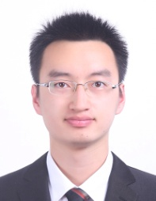
学院 |  |  |  | 所带班级
邮件 |  |  |  | 电话
读史辅导工作情况（1000字左右可配照片，可加页）
学 院 推 荐 意 见 | 年 月 日  加盖学院分党委公章

